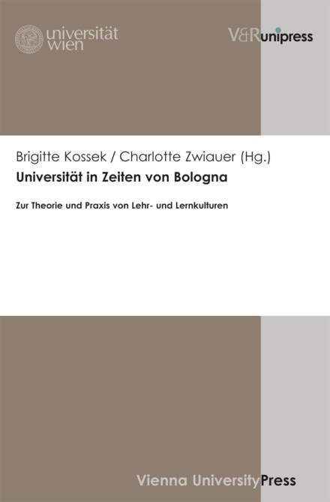 Kossek, Brigitte / Charlotte Zwiauer (Hg.): Universität in Zeiten von Bologna. Zur Theorie und Praxis von Lehr- und Lernkulturen. Mit Respondenzen von WissenschafterInnen und Studierenden der Universität Wien. Göttingen: V&R unipress. Vienna University Press 2012. 352 Seiten, gebunden, € 48,30. ISBN 978-3-8471-0037-9
Den Kontext des Bandes bildet der Bologna-Prozess, der bis heute von vielstimmigen Diskursen begleitet ist. Den Beiträgen der AutorInnen – ForscherInnen und Lehrende an verschiedenen europäischen Universitäten (Österreich, Deutschland, Schweiz, United Kingdom) – liegen ihre Vorträge im Rahmen der friday lectures an der Universität Wien zugrunde. Der Band bietet Analysen von universitären Strukturen und veranschaulicht Gestaltungsmöglichkeiten von Lehr- und Lernkulturen in Zeiten von Bologna.
Ausgehend von unterschiedlichen Einschätzungen des Bologna-Prozesses werden Fragen der Realisierung des Grundsatzes der Einheit von Forschung und Lehre sowie der Prinzipien des studierendenzentrierten Lehrens und Lernens im Zeitalter der Globalisierung erörtert. Weitere Themen sind: Fragen der gender- und diversitätsgerechten Lehre und der Beziehungen zwischen Employability, transformativem Lernen und Kompetenzenerwerb. Ein weiterer wichtiger Bestandteil der Publikation sind Respondenzen von WissenschafterInnen, Lehrenden und Studierenden der Universität Wien, die sich aus der Perspektive der Theorie und Praxis von Lehre und Studium hierzulande mit einzelnen friday lectures auseinandersetzen.
Inhaltverzeichnis
Verlagsinformation

